01/24-05

Veränderung in der
Geschäftsführung

Herbert Lahrmann wird technischer Geschäftsführer

Zum Jahreswechsel stellte sich die Geschäftsführung der Brüninghoff GmbH & Co. KG neu auf: Neben Sven Brüninghoff, Frank Steffens und Moritz Schiermann ist Herbert Lahrmann als Geschäftsführer für den technischen Bereich zuständig. Bernhard Müter verlässt nach 15 erfolgreichen Jahren die Geschäftsführung und wechselte in die Kundenbetreuung.

Die Brüninghoff Group sichert sich weitere Wachstumspotenziale. Die damit verbundene Transformation spiegelt sich auch in der Geschäftsführung wider: So verstärkt Moritz Schiermann bereits seit April 2023 das Team. Als Chief Financial Officer (CFO) verantwortet er die Bereiche Controlling, Rechnungswesen, IT und Facility Management. Herbert Lahrmann wurde zum Jahreswechsel in der neuen Position des Chief Operating Officer (COO) in den Führungskreis berufen. Er fungiert als Sparringspartner zu Geschäftsführer Frank Steffens (CEO) und geht mit ihm gemeinsam die Herausforderungen, die sich aus den Veränderungen des Marktes ergeben, strategisch an. Bernhard Müter – seit 45 Jahren erfolgreich für Brüninghoff tätig – verlässt die Geschäftsführung und konzentriert sich zukünftig auf die Kundenbetreuung. „Wir danken ihm für seinen Einsatz in den vergangenen Jahren und freuen uns, dass er uns auch in den kommenden mit seiner Expertise erhalten bleibt“, so Steffens. „Mit der neu aufgestellten Geschäftsführung sehen wir uns für die kommenden Herausforderungen des Marktes gut gerüstet“, erklärt Sven Brüninghoff, geschäftsführender Gesellschaft von Brüninghoff.
ca. 1.500 Zeichen

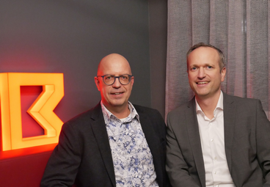
Bildunterschriften
[24-05 Lahrmann_Schiermann]
Erweitern die Brüninghoff-Geschäftsführung: Herbert Lahrmann und Moritz Schiermann.
Foto: Brüninghoff

Über Brüninghoff:
Die Brüninghoff Group gehört seit 50 Jahren zu den führenden Projektbau-Spezialisten in Deutschland. Der Hauptsitz des Unternehmens ist im münsterländischen Heiden. Weitere Niederlassungen sind an den Standorten Hamburg, Niemberg, Villingen-Schwenningen, Münster und Berlin beheimatet. Rund 700 Mitarbeiter realisieren europaweit unzählige Bauprojekte pro Jahr. Das Kerngeschäft des Familienunternehmens ist die Produktion von vorgefertigten Bauelementen aus Beton, Stahl, Holz, Aluminium sowie die ganzheitliche Konzeption, Planung und schlüsselfertige Ausführung von Bauprojekten.

Rückfragen beantwortet gern:

Brüninghoff
Frank Steffens
Fon: 02867/9739-114
Mail: Steffens@brueninghoff.de
Kommunikation2B
Andre Wand
Fon: 0231/33049323
Mail: a.wand@kommunikation2b.de

